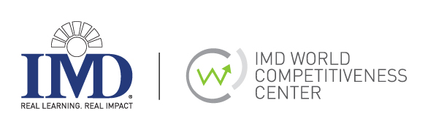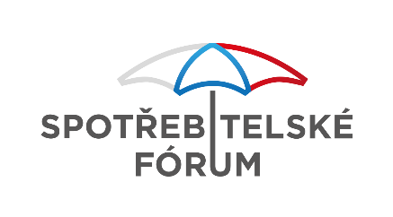
Praha 12.11. 2020
Evropské státy nadále dominují celosvětovému žebříčku talentů, ČR se udržela na celkové 39 pozici jako před rokem
Zapsaný ústav Spotřebitelské fórum coby odborný partner za Českou republiku a švýcarský institut IMD dnes společně zveřejnily výsledky sedmého ročníku světového žebříčku talentů (IMD World Talent Ranking). Jde o hodnocení posuzovaných zemí z hlediska jejich schopností talenty vychovat, přilákat a udržet. Žebříček je celosvětově přístupný od 12. 11. 2020 10:00 SEČ na: https://www.imd.org/wcc/world-competitiveness-center/.
Pořadí na prvních dvou příčkách žebříčku talentů 2020 zůstává stejné jako v loňském a předloňském ročníku. Na prvním místě je Švýcarsko, které celosvětově dominuje v počtu talentů v univerzitním i učňovském vzdělávání. Země je také přitažlivá pro zahraniční talenty díky vysoké životní úrovni a výši příjmů. Na druhé příčce je Dánsko, které také vyniká napříč sledovanými kategoriemi a vyniká například i celosvětově nejlépe jazykově vybavenou pracovní silou. Třetí pozici obsadilo Lucembursko, které v řebříčku v posledních letech setrvale stoupá vzhůru a má v přepočtu na jednoho studujícího nejvyšší investice do vzdělávání.
V první desítce se dále nacházejí malé a středně velké evropské státy, které kombinují vysoké investice do vzdělávání s vysokou kvalitou života, která dokáže domácí talenty v zemi udržet a nadto přilákat talenty ze zahraniční. Jde o Island (4. místo), Švédsko (5.), Rakousko (5.), Norsko (6.), a Nizozemsko (10.). Ze států mimo Západní Evropu se do první desítky žebříčku dostala jen osmá Kanada a devátý Singapur. Z velkých ekonomik je na tom nejlépe Německo (11). a USA (15.). Spojené království za poslední roky v důsledku nejistoty spojené s brexitem výrazně propadlo a v letošním žebříčku se umístilo na 23 místě. Francie je na 28. pozici, Japonsko 38. a Čína 40.
„Ze zemí bývalého východního bloku si v IMD žebříčku talentů 2020 nejlépe vedlo Estonsko na 19. místě a Litva na 27. pozici. Před Českou republiku, která si udržela loňskou 39. pozici, se dostalo ještě Slovinsko (30. místo), Lotyšsko (33. místo) a Polsko na 35. místě. Maďarsko je na 50. místě a Slovensko na 61. pozici.“ uvádí Kryštof Kruliš ze Spotřebitelského fóra. „V celosvětovém srovnání naše umístění snižuje například vysoký počet žáků na učitele v základním školství a vnímání kvality učňovského školství. O něco lépe si naopak stojíme v poměru počtu studentů středních škol na jednoho učitele (29. místo).“ vysvětluje Kruliš ze Spotřebitelského fóra. „V aktuálním průzkumu mezi manažery nás pak sráží zejména poměrně špatné hodnocení našeho učňovského školství. To se v celosvětovém srovnání průzkumů dostalo až na velmi nelichotivé 55. místo. Nízké hodnocení učňovského školství ze strany manažerů se ukazuje být Achillovou patou celého našeho regionu s výjimkou Polska. Hůře, než v České republice, je na tom učňovské školství v Maďarsku, Slovinsku a Rumunsku. Celosvětově nejhůře si stojí Slovensko. Naopak Polsko v učňovském školství zaujalo velmi solidní 25. místo. Nejlépe na světě přitom hodnotí úroveň učňovského školství ve Švýcarsku (1. místo) a sousedním Německu (2. místo) a Rakousku (3. místo).“ dodává Kryštof Kruliš, ze Spotřebitelského fóra, které se Švýcarským institutem IMD na žebříčku v České republice spolupracuje.
Žebříček talentů doplňuje tradiční žebříček konkurenceschopnosti, jenž institut IMD vydává již tři desetiletí. Žebříček porovnává konkurenceschopnost 63 ekonomik a indikuje dostupnost talentů. Zohledňována je míra investic do rozvoje domácích talentů, parametry životní úrovně, které zemím umožňují přilákat zahraniční talenty a brání jejich odlivu, a dále také, jaká kvalita talentů je aktuálně dostupná v dané zemi. Srovnání vychází z dostupných statistických údajů umožňujících celosvětové srovnání a je doplněn o aktuální průzkum mezi předními manažery v posuzovaných zemích.
© IMD World Competitiveness Center http://www.imd.org/wcc

Kontaktní osoba:
Kryštof Kruliš,
předseda správní rady Spotřebitelského fóra
krystof@spotrebitelskeforum.cz

Spotřebitelské fórum, z.ú. je otevřená nezisková platforma pro komunikaci mezi občany, občanskými sdruženími, firmami a státem. Propojujeme spotřebitelské organizace a firmy působící na domácím trhu s cílem hájit zájmy českých spotřebitelů zejména v oblastech jako je maloobchod, sdílená ekonomika, e-commerce, realitní trh nebo finanční služby. Další informace na: http://www.spotrebitelskeforum.cz/

